Низкий старт
Выполнение стартовых команд
Выполнение команды «На старт!»

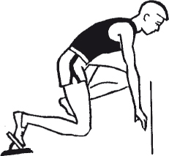
По команде «На старт!»:
- подойти к колодкам и встать за ними;
- наклониться вперед и поставить руки на дорожку за колодками;
- толчковую (сильнейшую) ногу поставить на переднюю колодку, более слабую ногу поставить на заднюю колодку;
- опустить колено сзади стоящей ноги на дорожку;
- поставить руки к линии старта;
- четыре пальца соединены вместе и обращены наружу;
- большие пальцы обращены кнаружи;
- руки расставлены на ширину плеч;
- плечи над стартовой линией;
- тяжесть тела распределяется равномерно между точками опоры;
- голова держится свободно;
- взгляд устремлен вперед-вниз примерно на 1,5–2 м от линии старта.
Выполнение команды «Внимание!»

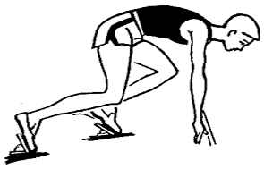
По команде «Внимание!»:
- колено стоящей сзади ноги отрывается от грунта;
- таз приподнимается выше плеч;
- коленный сустав передней ноги образует почти прямой угол;
- спина слегка приподнята;
- голова опущена, как при команде «На старт!»;
- тяжесть тела перенесена на руки.
Выполнение команды «Марш!»

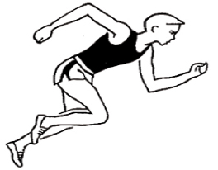
По команде «Марш!»:
- постараться вложить всю силу в первое движение;
- тело молниеносно выпрямляется вверх-вперед;
- находящаяся сзади нога делает первый шаг и касается грунта кратчайшим путем;
- кисти слегка отталкиваются от грунта;
- руки попеременно выполняют короткие и быстрые движения;
- взгляд направлен немного вперед на беговую дорожку, наклон тела уменьшается только через 6–8 шагов.
Стартовый разбег:
- касаться грунта передней частью стопы;
- перемещать стопы по одной линии;
- делать широкие и быстрые шаги;
- энергично отталкиваться стопами;
- высоко поднимать маховую ногу;
- руки, согнутые в локтях, энергично работают вперед-назад (не наискось, не поперек тела);
- не сжимать руки в кулаки;
- наклонить тело слегка вперед, но не сгибаться в пояснице;
- не стискивать зубы, не напрягать рот.
Ошибки, допускаемые при низком старте
Голова закинута назад, потому что бегун смотрит в направлении финиша – спина прогибается.
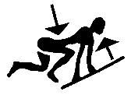
Руки не выпрямлены – центр тяжести слишком сдвинут назад.
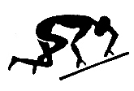
Руки опираются неотвесно, под углом – тяжесть тела чрезмерно переносится назад.
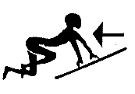
Спина прогибается.
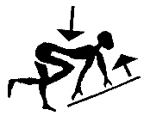
Бегун «сидит», слишком отклонив туловище назад, руки упираются наискось.
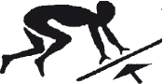
Таз поднят очень высоко – ноги уже почти выпрямлены.
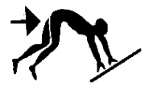
Бегун слишком сильно опирается на руки, которые к тому же расположены неотвесно.
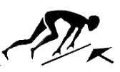
Выпрямление произошло до того, как ноги сделали первое движение.
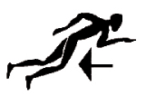
Маховая нога поднимается чрезмерно высоко.
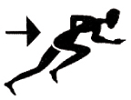
Обе руки слишком отводятся назад.
